Отчет о работе лагеря «Мы – наследники Великой Победы»
в период с 23.03.2020-27.03.2020 год
С 23 марта начал свою работу лагерь с дневным пребыванием детей «Мы – наследники Великой Победы». В первый день дети посетили Центральную городскую библиотеку.
В рамках Года памяти и славы в ЦГБ имени М. Хайрутдинова состоялся патриотический час «Война пришлась на наше детство» для воспитанников весеннего лагеря МБОУ СОШ № 17. Заведующая отделом Ольга Авхатовна Габдулхакова рассказала о главных событиях Великой Отечественной войны и о том, каково было положение детей в те страшные и суровые годы. В этот день к ребятам пришли почетные гости: Петр Лаптев – один из составителей сборника «Детство, опалённое войной…», Валентина Федоренко и Римма Солнцева – жители города, удостоенные медали «Дети войны».
Петр Иванович рассказал, как был составлен сборник «Детство, опалённое войной…». Римма Васильевна поделилась со школьниками воспоминаниями о страшном времени, когда страдания выпали всем: и взрослым, и детям. Валентина Павловна рассказала, что военные годы – это голод и холод, а еще ожидание писем с фронта от отца.
Затаив дыхание, слушали ребята рассказы очевидцев суровых, тяжелых лет. Так же гости познакомились с книжной выставкой «Читаем книги о войне».
Вожатые подготовили интересное сообщение о нашем земляке, Герое Советского Союза Талипе Нуркаеве. В завершении похода ребята посетили сквер имени Талипа Нуркаева, возложили цветы к бюсту героя. К концу дня была создана стенгазета, посвященная нашему знаменитому земляку.

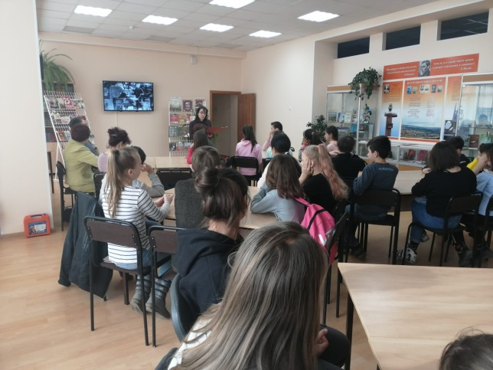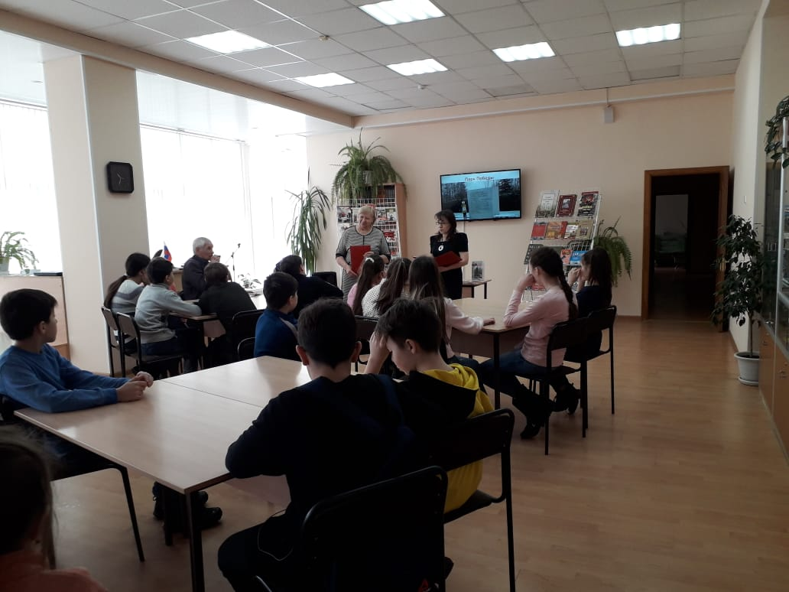
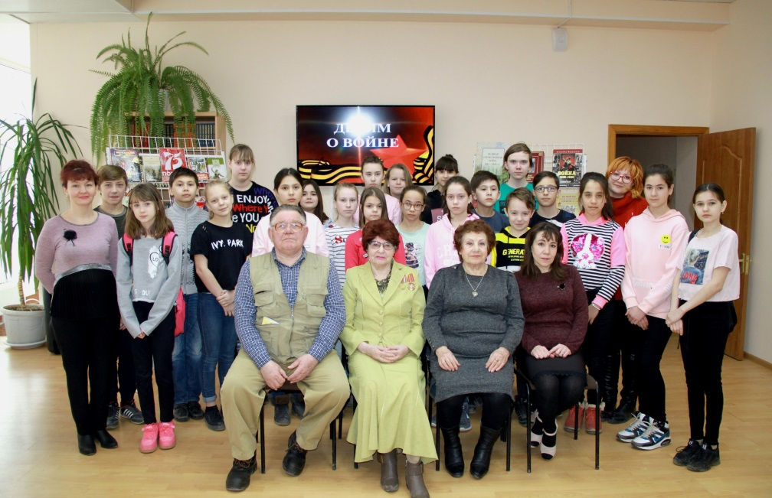
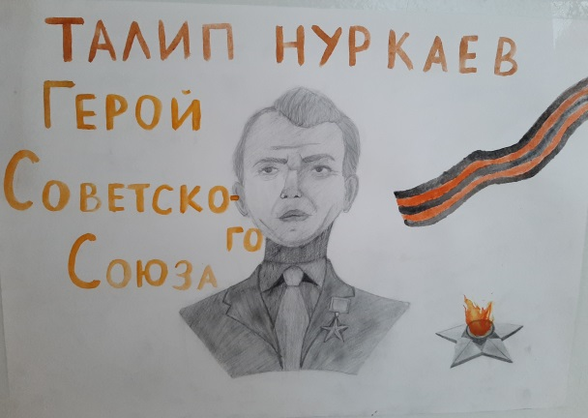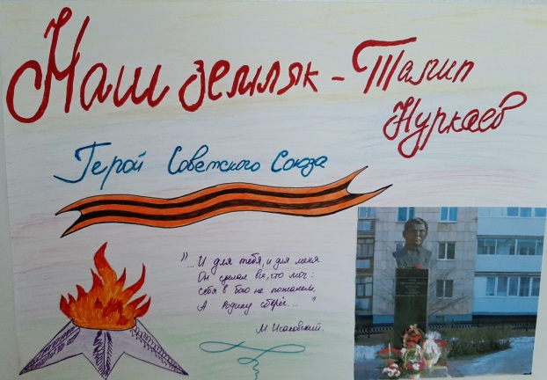

24.03.2020 год
Доброе утро! Смотри вперед с надеждой, назад – с благодарностью. Вверх – с верой, по сторонам – с любовью.
Пасмурное, прохладное утро. Несмотря на такую погоду, наш дружный коллектив собрался в лагере. После беседы о режиме дня, проведения инструктажа по технике безопасности, ребята поиграли в спортивно – сказочные эстафеты, где они разучили новые подвижные игры. После игр дети отправились в поход на экскурсию в ДЭБЦ, где узнали много интересного о жизни разных птиц и животных.
В этот же день посетили мемориальный комплекс «Думы Солдата». Мемориал был открыт в 1970 году в честь 25-летия Победы в Великой Отечественной войне. В центре установлен памятник «Думы Солдата». Перед скульптурой горит вечный огонь. Так же воспитатели провели беседу «Наши земляки - участники Великой Отечественной». После обеда ребята разбились на творческие группы. Одни выпустили стенгазету «Памятник Думы солдата», а другие рисовали рисунки. Самые лучшие художники и творческие группы отмечены призами.
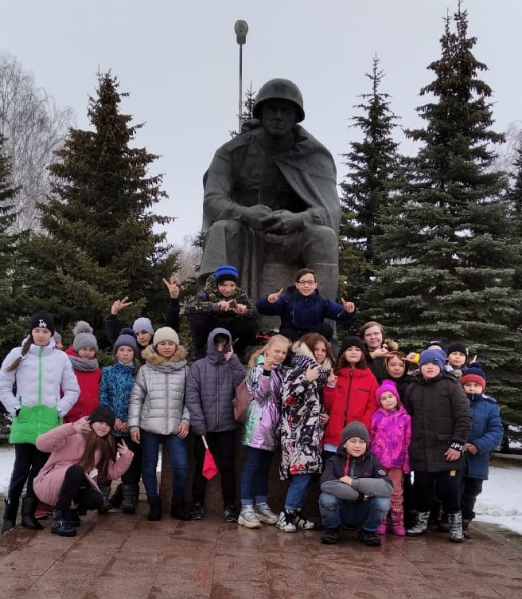
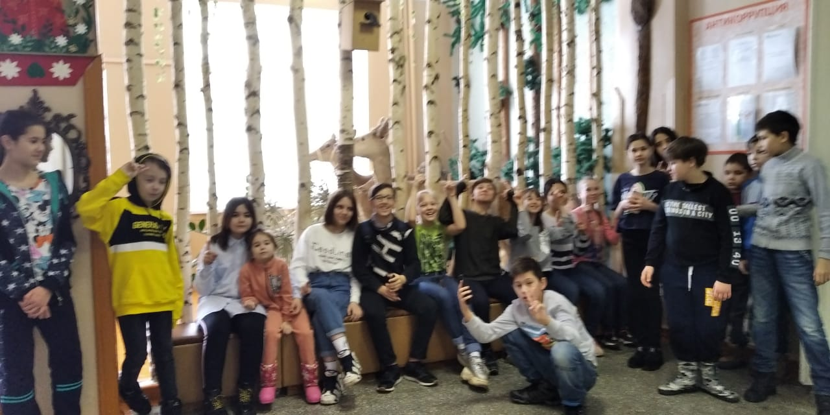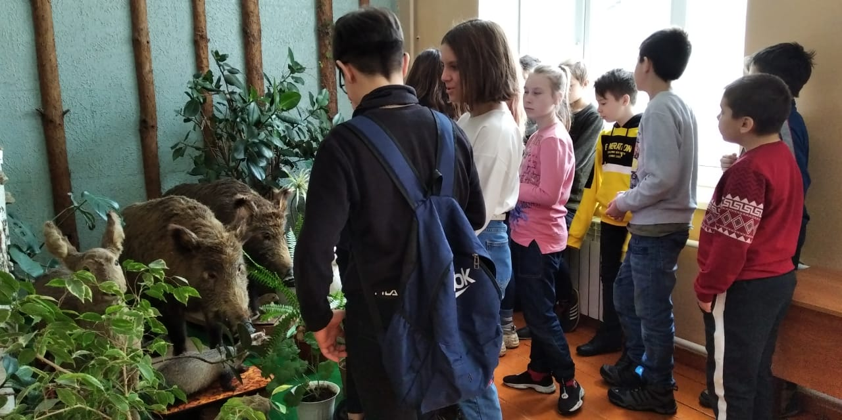

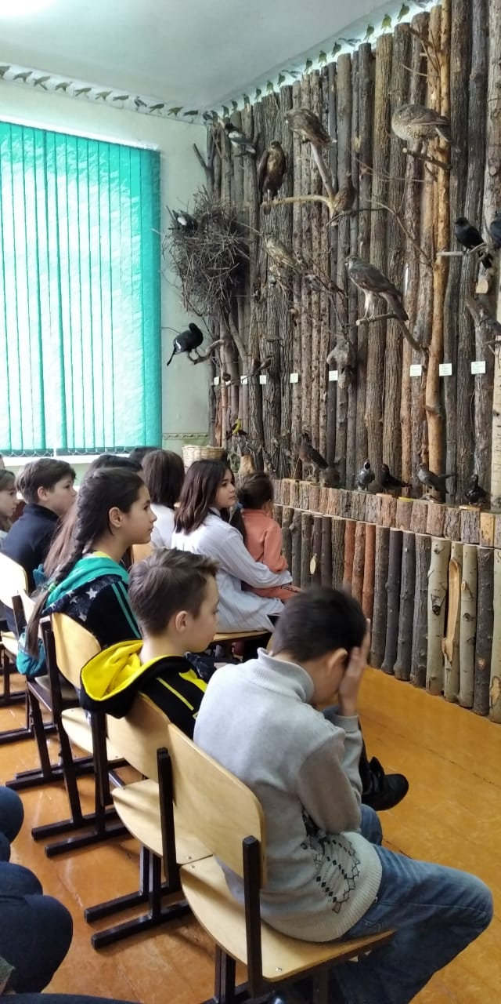

25.03.2020 год
Третий день был посвящен памяти воинам, павшим на войне в Афганистане 1979 – 1989.
В этот день ребята посетили мемориал «Воинам – интернационалистам»в Парке Победы. Воспитатели провели беседу «Афганистан: наша боль и память».
15 февраля «День вывода советских войск из Афганистана».Так много лет прошло, но не покидают нас горечь и боль утраты. Мы, дети тех, кто воевал в этой страшной войне, не имеем права забыть войну в Афганистане. В те страшные дни оборвались жизни 15 тыс. сыновей нашего народа. Не забудут эту войну те, кто там воевал, те, кто лицом к лицу столкнулся со смертью.
После государственного переворота, совершенного в апреле 1978 г. в Афганистане разгорелась гражданская война. В 1979 г. Правительство Афганистана обратилось к СССР с просьбой ввести в страну войска. Первоначально лидеры КПСС отказывались сделать этот шаг, но ситуация обострилась, возникли опасения, что лидер ИДПА Амин может выступить против СССР, чтобы удержать контроль над Афганистаном, и 25 декабря 1979 года в 15:00 по московскому времени начался ввод советских войск в Афганистан. Наши войска на чужой земле защищали интересы своего народа и выполняли интернациональный долг.
Воспитанники лагеря приняли участие в конкурсе чтецов «Поэзия Войны». Ребята подготовили замечательные стихи о войне. Так же был проведен конкурс рисунков. Лучшие чтецы и художники были награждены грамотами и призами.
Завершением третьего дня в лагере был поход во «Фрегат», где воспитанники играли в боулинг. Ребята вернулись с отличным настроением!

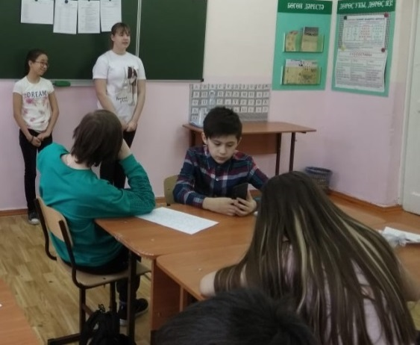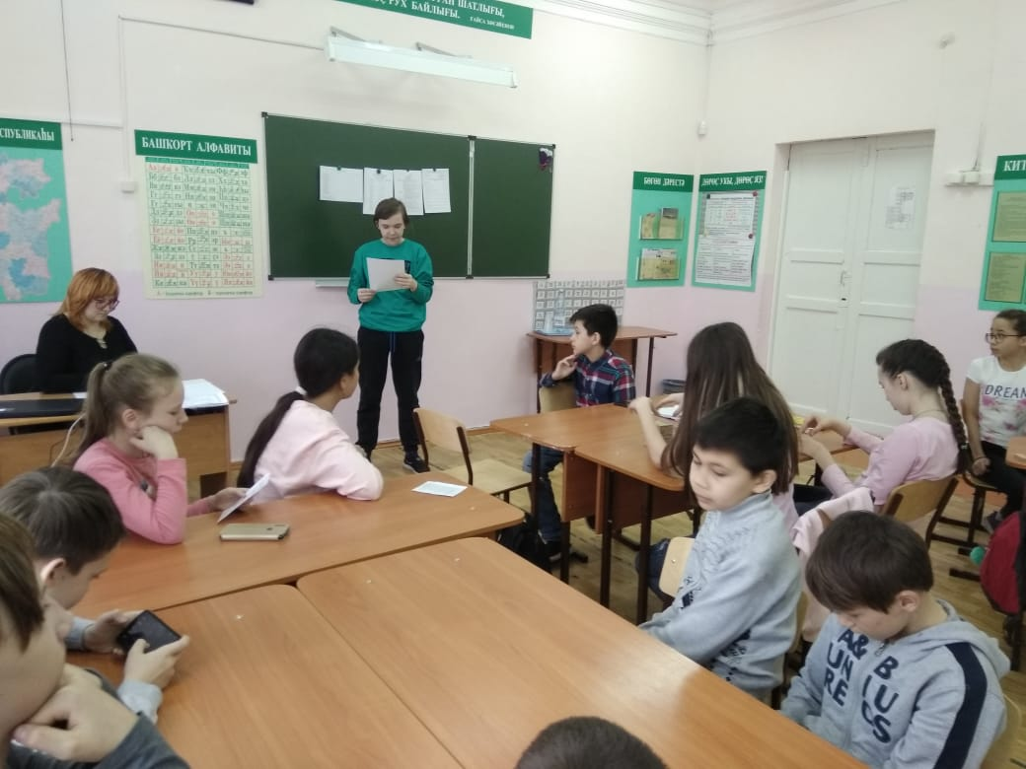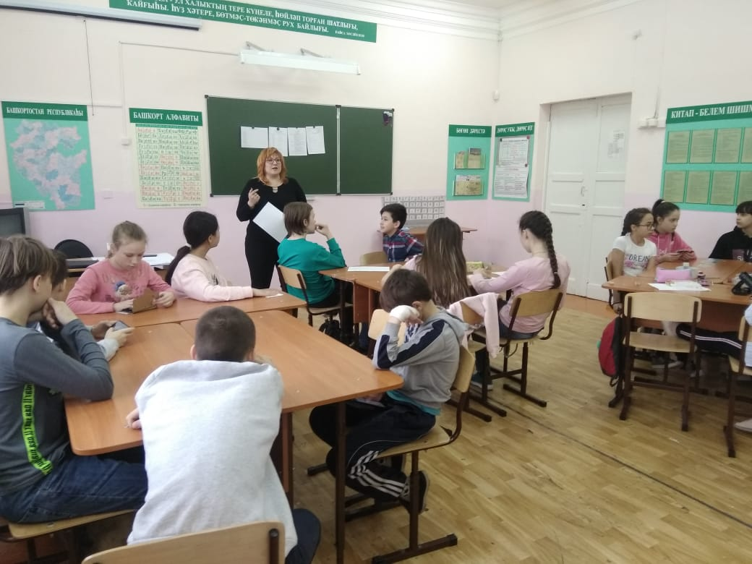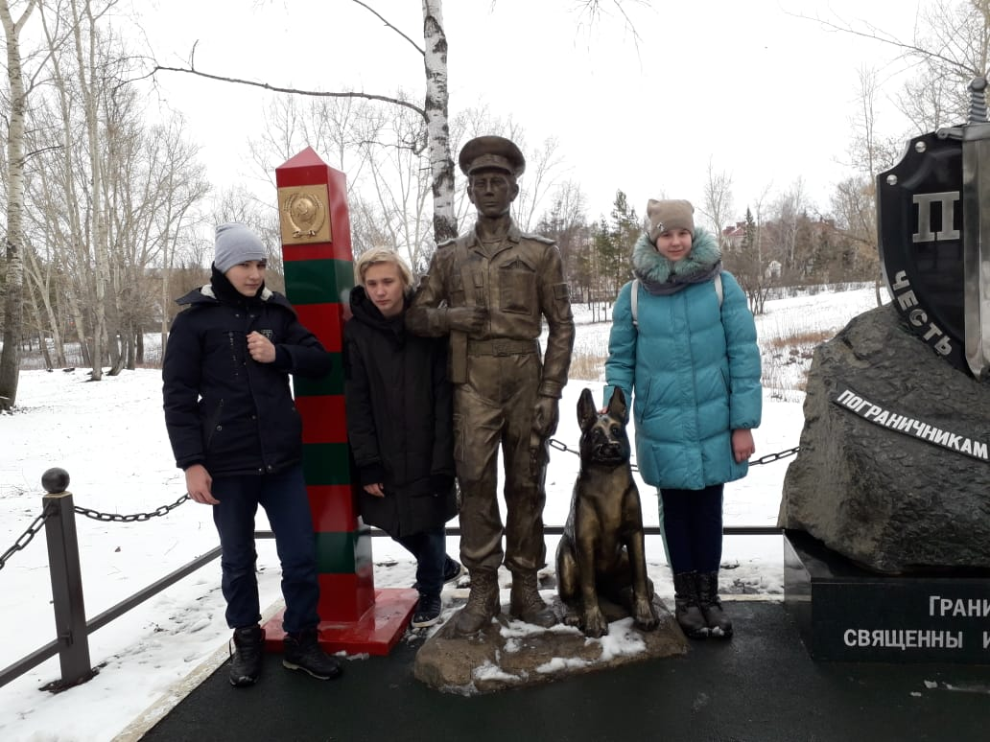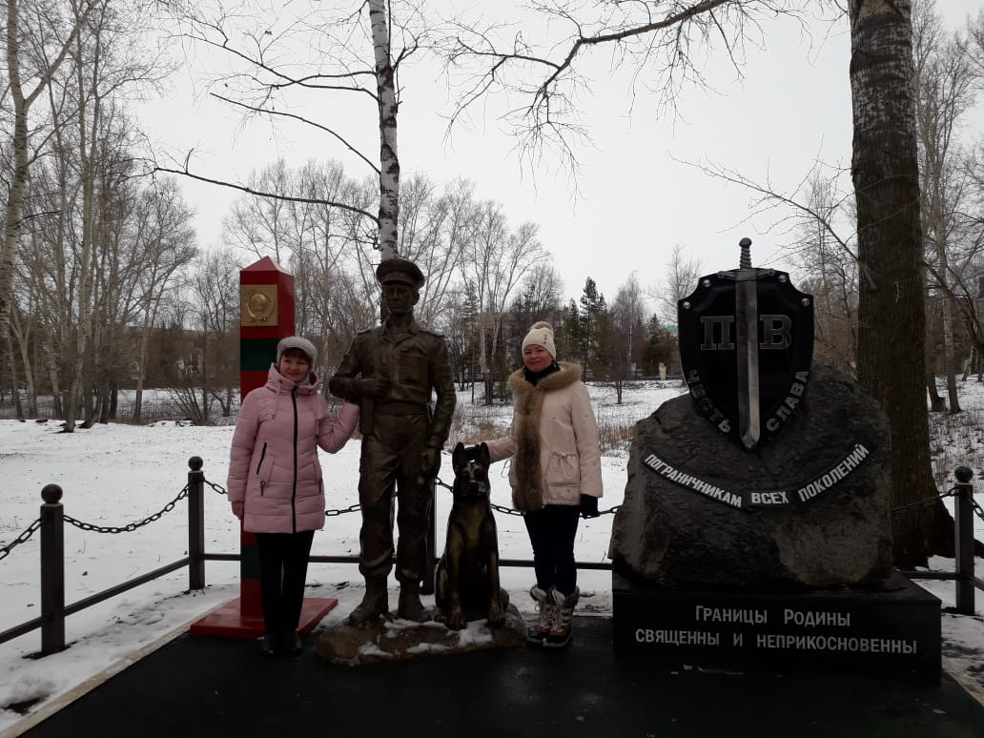

26.03.2020 год
Четвертый день посвящен «Нашему земляку, Герою Советского Союза – Музагиту Хайрутдинову».
Воспитанники ЛДП «Мы – наследники Великой Победы» посетили Центральную городскую библиотеку, где заведующая отделом Ольга Габдулхакова рассказала «О подвиге. О доблести. О славе».
В рамках Года памяти и славы, в центральной городской библиотеке имени М. Хайрутинова состоялся час истории «О подвиге. О доблести. О славе» для воспитанников весеннего лагеря школы №17 - учащихся пятых, шестых, седьмых классов. Тема встречи – герои, сражавшиеся на фронтах Великой Отечественной войны за свободу и независимость своей Родины. На мероприятии выступил почетный гость Равиль Кашапов – руководитель поисковой группы «Живи, Земля!».
Ведущие рассказали, что, следуя многолетней традиции, во всех библиотеках Централизованной библиотечной системы ежегодно 26 марта, в день рождения поэта и воина Музагита Хайрутдинова проводится День памяти нашего земляка, отдавшего жизнь за мир и счастье своих сограждан. Родившийся в поселке Туркменево в бедной крестьянской семье, он стал кадровым военным, а еще – писателем, публицистом, поэтом, выбравшим литературный псевдоним «Музай». Когда началась Великая Отечественная война, он отправился на фронт прямо из стен Московской военной академии, стал командиром полка. Летом 1942 года полк попал в окружение и контуженный полковник Хайрутдинов попал в плен. Но и в фашистском концлагере не сдался, а стал одним из командиров подпольной организации «Братское содружество военнопленных». В сентябре 1944 года руководители подполья были расстреляны.
О своем посещении концлагеря «Дахау», где погиб наш земляк, рассказал ребятам Равиль Акрамович. Он также поведал, какую работу ведут ребята из его отряда «Живи, Земля!»: их главная задача – вернуть имена тем бойцам, что значились в списках безликой строкой «Пропал без вести». А ведь только в первые шесть месяцев войны погибших и пропавших бойцов было около шести миллионов.
Школьники читали вслух стихи воина «с сердцем соловья» Музагита Хайрутдинова, познакомились с выставкой книг и набором открыток «Город Октябрьский», выпущенного к 75-летию Великой Победы.
В этот день ведущие также рассказали ребятам о подвигах наших земляков – Героях Советского Союза. Это Шакирьян Юсупович Гатиатуллин, Талип Латыпович Нуркаев, Николай Иванович Дегтярь, Алексей Кириллович Кортунов, Иван Моисеевич Никитин; полные кавалеры Ордена Славы - Поликарп Иванович Анпилогов и Виктор Никифорович Зотов. В мирное время они были простыми скромными людьми, а в военное лихолетье стали образцом мужества, стойкости, героизма.
#ГодПамятииСлавы
Во второй половине дня ребята выпустили стенгазету «Музагит Хайрутдинов – наш земляк», рисовали рисунки, изготавили военную технику из бумаги. Самые активные участники были награждены сладкими призами. Дети ушли домой счастливыми и довольными.
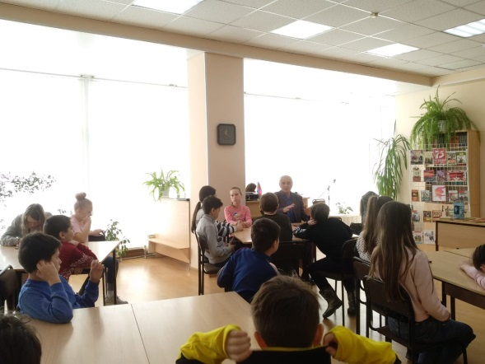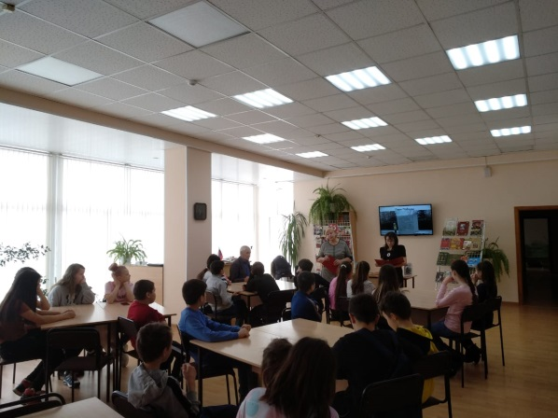

27.03.2020 год
Вот и подошла к концу наша смена в ЛДП «МЫ – наследники Великой Победы». Пятый день был посвящен «Героям Советского Союза г. Октябрьский».
Воспитатели подготовили интересную презентацию и беседу о «Героях Советского Союза г. Октябрьский».
Состоялся концерт «Спасибо за Победу!». Дети пели песни о войне, читали стихи, прозу о ВОВ. Во время работы лагеря воспитанники ЛДМ «МЫ – наследники Великой Победы» показали себя с разных сторон. Кто – то раскрыл свои таланты в конкурсе чтецов, у кого – то раскрылся талант в танцах и песнях, так же у нас появились будущие художники. Ребята остались довольны своей работой. После концерта дети были награждены грамотами и памятными подарками.

